

DOPPIO CAPODANNO LAPPONE

Se per le vostre vacanze di fine anno state pensando al bianco e al silenzio della Lapponia, Evaneos.it ha in serbo una proposta davvero insolita, personalizzabile al 100% e adattabile alle vostre esigenze: festeggiare il Capodanno due volte, prima in Finlandia e, tornando indietro nel tempo, grazie al fuso orario, nel Golfo di Botnia, in Svezia!

PARTENZA UNICA 26 DICEMBRE 2014

Check-in: Doppio Capodanno in Lapponia (8 giorni/7 notti)
Itinerario: Helsinki, Tornio, Kemi, Oulu.
QUOTA: a partire da 2.290 Euro a persona (minimo 6 partecipanti – VOLI ESCLUSI)
La quota comprende: tutti i pernottamenti in albergo quattro stelle o cottage rustici ammobiliati, con servizi privati e colazione; sauna privata; tutti i pasti come da programma; la cena di capodanno; le bevande analcoliche; il noleggio dell’abbigliamento tecnico per le attività all’aperto; un accompagnatore di lingua italiana per tutta la durata del viaggio; tutte le escursioni descritte; i trasferimenti con autobus privati; tutti gli ingressi alle attrazioni; assistenza rimpatrio e medica di Evaneos.
La quota non comprende: VOLI DALL’ITALIA (tariffe a partire da 540€); assicurazione individuale; bevande alcoliche; i pasti e i trasferimenti indicati nel programma come “liberi”; assicurazione completa con annullamento; quanto altro non indicato ne “la quota comprende”.
PLUS DI EVANEOS: il programma proposto è personalizzabile al 100%

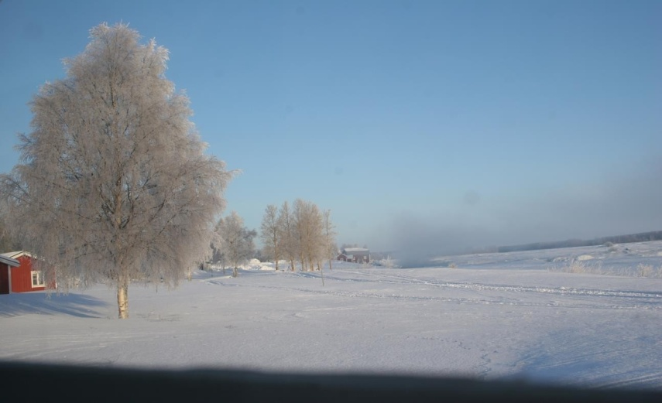
Il viaggio proposto da Evaneos.it, personalizzabile e adattabile alle esigenze di chi viaggia, ha inizio da Helsinki, città compatta che si può visitare facilmente a piedi, esplorandone ogni angolo. Con un breve spostamento in aereo raggiungerete la meravigliosa valle del fiume Tornio, che segna il confine tra Lapponia finlandese e svedese, un luogo davvero unico dove potersi immergere nella pace assoluta di una natura meravigliosa e pernotterete in un tipico cottage situato proprio in riva al fiume.
Dopo esservi riposati, visiterete il villaggio di pescatori di Kukkolaforsen, perfettamente conservato e ancora abitato dalle famiglie che lo popolavano nell’antichità. In compagnia di una guida del posto, visiterete il Museo del pesce dove imparerete come si viveva in queste zone prima dell’avvento della tecnologia e avrete inoltre la possibilità di imparare a fare il pane azzimo alla maniera tradizionale lappone e di gustare l’ottimo caffè preparato in infusione.
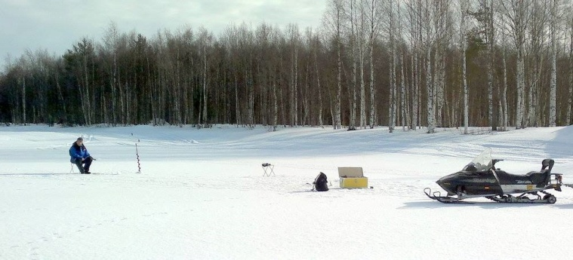
Si prosegue per Kemi, la città portuale sul Golfo di Botnia. Qui l’esperienza che vi attende, e che renderà questo viaggio davvero unico, è un intenso e indimenticabile safari con slitta trainata dai cani husky con guide esperte, completamente immersi nel silenzio bianco di questi luoghi. In serata, vi recherete a Hulkoffsgården, per gustare i prodotti della tradizione svedese, in un ristorante costruito in un vecchio granaio.
Sulla sponda finlandese del Golfo di Botnia potrete cimentarvi nell’arte del pilkki, uno dei passatempi preferiti delle genti del posto: con una trivella si scava un buco nella superficie ghiacciata del fiume o del lago, e si cala la lenza attendendo che la preda abbocchi.
Di rientro a Kukkolaforsen, vi attende una cena di capodanno davvero particolare, servita negli ambienti della sauna più bella che abbiate mai visto, dotata di hot tub all’aperto e sala da pranzo con caminetto. Dopo aver gustato i sapori più incredibili della tradizione lappone, nel fascino romantico di un luogo ricco di storia e di cultura, farete rientro in Finlandia, per attendere il 2015 con i festeggiamenti della città di Tornio Haparanda. Non appena avrete brindato al 2015, attraverserete il fiume Tornio per trovarvi in Svezia dove tornerete ancora nel 2014, per via del fuso orario che separa le due nazioni, pronti per brindare nuovamente all’anno nuovo!
L’ultima giornata di questo viaggio celebrativo è dedicata alla visita di Oulu qui avrete un po’ di tempo libero per visitare la strada pedonale più lunga dei paesi nordici, detta Rotuaari.
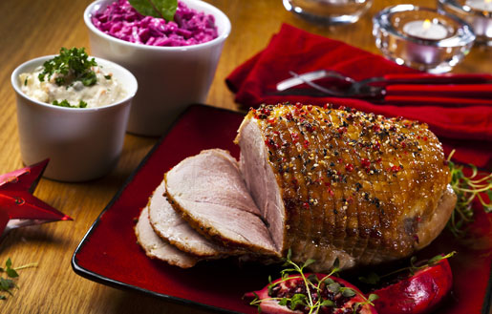

FOOD LAPPONE –
A Natale si festeggia a base di…

Joulukinkku, un gustosissimo prosciutto. La vigilia di Natale in Lapponia non può iniziare se manca il prosciutto natalizio, prelibatezza attesa tutto l’anno dai finlandesi. Ricoperto di pane grattugiato, spezie e mostarda, viene bagnato con birra non alcolica casereccia e cotto in forno per più di 10 ore. Servito a fette molto sottili fa la felicità di grandi e piccini. Ma il menu lappone di Natale offre ancora molto altro sulla tavola. Come il classico salmone salato, barbabietola rossa e porridge di riso. È usanza nascondere una mandorla nella zuppiera del porridge, chi la ritrova nel proprio piatto rischia di sposarsi nel giro di un anno!
Ma non è finita. Non dimentichiamoci dei dolci tipici di Natale in Lapponia come gli joulutortut, paste ripiene di marmellata o, ancora, i biscotti allo zenzero.
Il tutto accompagnato dal glögg di Natale, bevanda dolce a base di vino rosso al profumo di cannella servita calda.
A Natale in Lapponia vige la regola del buffet, bisogna mettersi in fila, scegliere il cibo e aspettare che tutti si siano seduti a tavola prima di iniziare a mangiare.

Per saperne di più su Evaneos
- Se hai 90 secondi, guarda il video: https://www.youtube.com/watch?v=xW8OkfMICPg
- Se hai qualche minuto, consulta la cartella stampa http://www.evaneos.it/stampa/
- Se hai più tempo, organizza un’intervista o un incontro con Eric La Bonnardière,
co-fondatore di Evaneos

Contatti evaneos.it
Giulia TAIBI e Sarah QUATELA – Responsabili Marketing & Comunicazione
W: www.evaneos.it - @: stampa@evaneos.it – Tel.: +33 1 83 81 65 86

Visita il BLOG: http://blog.evaneos.it/, FACEBOOK: https://www.facebook.com/pages/Evaneosit/
e Twitter: https://twitter.com/Evaneos_it/

OPEN MIND CONSULTING

UFFICIO STAMPA PER L’ITALIA DI EVANEOS.IT
ACCOUNT: FRANCESCA SANTANDREA – Corso Principe Oddone, 12 – 10122 Torino
T/F: +39 011 812 8633 @: info@openmindconsulting.it – W: www.openmindconsulting.it

